Pokračování tématu: Ze života pravěkých lidí
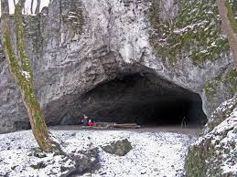
Na začátku lidé přebývali
v jeskyních. Až po dlouhé době začali stavět jednoduché chatrče. A ještě mnohem déle trvalo, než se naučili chovat domácí zvířata – ovce, kozy, hovězí dobytek nebo vepře. Z lovců se stali pastevci. Časem přešli k zemědělství a pěstování zemědělských plodin. Půdu k založení polí získávali vypalováním lesů. Začali měnit krajinu.
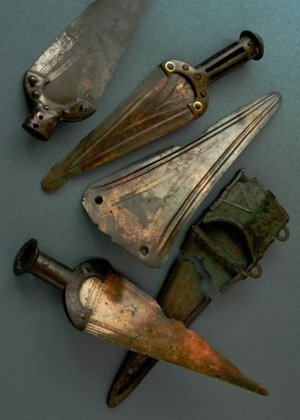
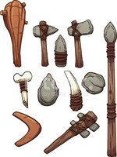
Nástroje pro polní a domácí práce zhotovovali
ze dřeva, kamene nebo z kostí. Až později lidé dokázali vyrobit z přírodních surovin kov. Z něho vznikaly bronzové a železné nástroje a zbraně. Ty byly pevnější, lépe se s nimi pracovalo
i lovilo. Pravěcí lidé se také naučili dělat nádobí z hlíny. Hrnčířství bylo jedním z nejstarších řemesel.
Život byl nebezpečný. Ovlivňovaly ho proměny počasí, divoká zvěř, sousední tlupy lidí. Všichni zápasili o přežití. Protože si lidé nedokázali vysvětlit mnohé z toho, co se kolem nich dělo, začali věřit v duchy a jiné nadpřirozené bytosti, vymysleli si bohy, které uctívali (např. bohy lesů, vod a větrů, také slunce pro ně bylo božstvem). Věřili, že bohové mohou ovlivnit jejich život, v dobrém (úspěch při lovu nebo v boji, dobrá úroda, …) nebo ve zlém (špatná úroda, prohrané boje, neúspěšný lov, nemoce, …). Aby lidé získali přízeň bohů, přinášeli jim dary a oběti. Na posvátných místech zanechávali hrst obilí, trochu mléka, medu, někdy porazili (usmrtili) domácí zvíře a určitou část jeho těla spálili na hranici jako oběť bohům.
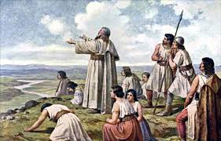
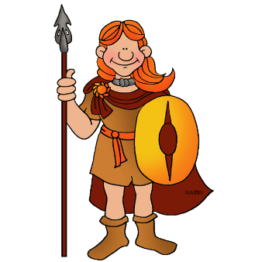
Tlupy pravěkých lidí se na našem území střídaly. Jména těch nejstarších neznáme, jestli vůbec nějaká jména měly. Prvními obyvateli českých zemí, jejichž pojmenování se zachovalo, byli Keltové. Nejstarší název Čech vznikl právě podle jednoho z keltských kmenů – Bójů (Mocný keltský kmen, který obýval české území
ve 4. století před naším letopočtem – 4. stol. př. n. l. Pojem „před naším letopočtem“
si vysvětlíme jindy). V latině (jeden ze starověkých jazyků) se české zemi kdysi říkalé Bohemia, to je země Bójů. Po Keltech osídlili naše země Germáni (společné označení pro řadu kmenů, které žily ve starověku v Evropě). A ještě později, někdy v 5. století našeho letopočtu (5. stol. n. l.), sem přišli první slovanské kmeny. Z nich se pak v následujících dobách vytvořil i dnešní český národ.

